МИНИСТЕРСТВО ОБРАЗОВАНИЯ И НАУКИ РЕСПУБЛИКИ БЕЛАРУСЬ

БЕЛОРУССКИЙ НАЦИОНАЛЬНЫЙ ТЕХНИЧЕСКИЙ УНИВЕРСИТЕТ

**Факультет информационных технологий и робототехники (ФИТР)**

**Отчёт по лабораторной работе №7**

По дисциплине: «Методы и алгоритмы принятия решений»

На тему: « ОПТИМИЗАЦИЯ СЕТЕВОГО ПРОЕКТА»

Вариант 5

**Выполнил:**  студент группы 10701118

Дубоделов А.В.

**Приняла ст. преподаватель:** Борисова И.М.

Минск 2020

**Цель работы:** научиться решать задачу сетевого планирования с одновременной оптимизацией средствами ЕХСЕL.

**Постановка задачи:**

Проект представлен сетевым графиком. Для каждой работы известна ее продолжительность to и минимально возможное время выполнения dij. Пусть задан срок выполнения проекта to, а расчетное tкр > tо Продолжительность выполнения работы (i, j) линейно зависит от суммы дополнительно вложенных средств xij и выражается соотношением: tij=tij-kijxij. Технологические коэффициенты kij известны.



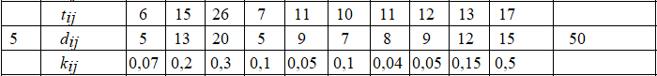

*Требуется:*

Найти такие tHij, toij, xij чтобы:

1) срок выполнения всего комплекса работ не превышал заданной величины to;

2) суммарное количество дополнительно вложенных средств было минимальным;

3) продолжительность выполнения каждой работы tij была не меньше заданной величины dij.

**Решение поставленной задачи:**

1. Преобразуем данные из таблицы в сетевую модель представлена на *Рисунке 1* и рассчитаем сроки совершения каждого события. К каждому событию определим ранний срок (tp) его свершения по формле:

|  |
| --- |
| tp(j) = max(tp(i) + t(i,j)), (i,j)εUj+) |

Это самый ранний момент, до которого завершатся все работы, предшествующие этому событию.

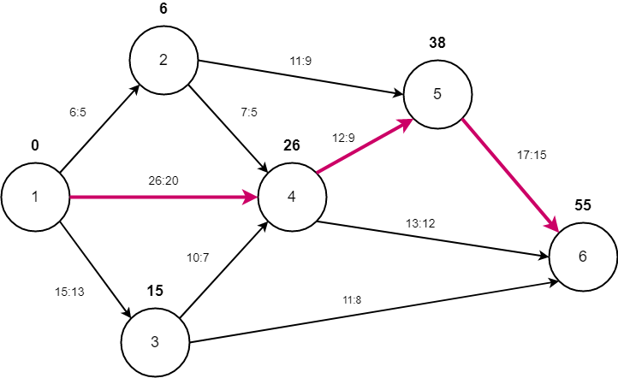

Рисунок 1 – Сетевая модель

Найдем критический путь из полных путей.

|  |
| --- |
| L(1-2-5-6) = 34 дн  L(1-2-4-5-6) = 42 дн;  L(1-2-4-6) = 26 дн;  L(1-4-6) = 39 дн;  L(1-4-5-6) = 55 дн; tкр  L(1-3-4-6) = 38 дн;  L(1-3-6) = 26 дн;  L(1-3-4-5-6) = 54 дн; |

*Критическим* является *путь 1-4-5-6* так как он является максимальным из всех полных путей и *равен 55 дням*.

Из расчетов видно, что срок выполнения проекта tкр = 55 дням, т.е. превышает допустимый срок to = 50 дн на 5 дней.

1. Составим *математическую модель* задачи. Целевая функция задачи(проекта) состоит из всех её работ и имеет следующий вид:

|  |
| --- |
| F = x12 + x13 + x14 + x24 + x25 + x34 + x36 + x45 + x46 +x56 (min); |

1. Запишем ограничения задачи(проекта). Срок выполнения проекта не должен превышать to = 50 дн. Тогда *результирующие работы* ограничены этим сроком:

|  |
| --- |
| to36 < 50 дн;  t046 *<* 50 дн;  to56 *<* 50 дн; |

Также необходимо, чтобы *продолжительность* каждой *работы не*

была *меньше минимально* возможного *времени*:

|  |
| --- |
| tо12 - tн12 ≥ d12 = 5;  tо13 - tн13 ≥ d13 = 13;  tо14 - tн14 ≥ d14 = 20;  tо24 - tн24 ≥ d24 = 5;  tо25 - tн25 ≥ d25 = 9;  tо34 - tн34 ≥ d34 = 7;  tо36 - tн36 ≥ d36 = 8;  tо45 - tн45 ≥ d45 = 9;  tо46 - tн46 ≥ d46 = 12;  tо56 - tн56 ≥ d56 = 15; |

Также необходимо определить *зависимость продолжительности работ от вложенных средств*(ресурсов):

|  |
| --- |
| tо12 - tн12 = t12 – k12 * x12 = 6 - 0,07 * x12;  tо13 - tн13 = t13 – k13 * x13 = 15 - 0,2 * x13;  tо14 - tн14 = t14 – k14 * x14 = 26 - 0,3 * x14;  tо24 - tн24 = t24 – k24 * x24 = 7 - 0,1 * x24;  tо25 - tн25 = t25 – k25 * x25 = 11 - 0,05 * x25;  tо34 - tн34 = t34 – k34 * x34 = 10 - 0,1 * x34;  tо36 - tн36 = t36 – k36 * x36 = 11 - 0,04 * x36;  tо45 - tн45 = t45 – k45 * x45 = 12 - 0,05 * x45;  tо46 - tн46 = t46 – k46 * x46 = 13 - 0,15 * x46;  tо56 - tн56 = t56 – k56 * x56 = 17 - 0,5 * x56; |

Время *начала выполнения каждой работы* должно быть *не меньше времени окончания* непосредственно *предшествующей* ей *работы*:

|  |
| --- |
| tн12 = 0;  tн13 = 0;  tн14 = 0;  tн24 ≥ tо12;  tн25 ≥ tо12;  tн34 ≥ tо13;  tн36 ≥ tо13;  tн45 ≥ tо14;  tн45 ≥ tо24;  tн45 ≥ tо34;  tн46 ≥ tо14;  tн46 ≥ tо24;  tн46 ≥ tо34;  tн56 ≥ tо25;  tн56 ≥ tо45; |

Также необходимо соблюдать *условия неотрицательности* неизвестных:

|  |
| --- |
| tнij ≥ 0;  tоij ≥ 0;  xij ≥ 0; |

1. Решение задачи с использованием MS Excel. Составим форму в среде Excel и заполним ее данными математической модели. Результат заполнения приведен на *Рисунке 2.*

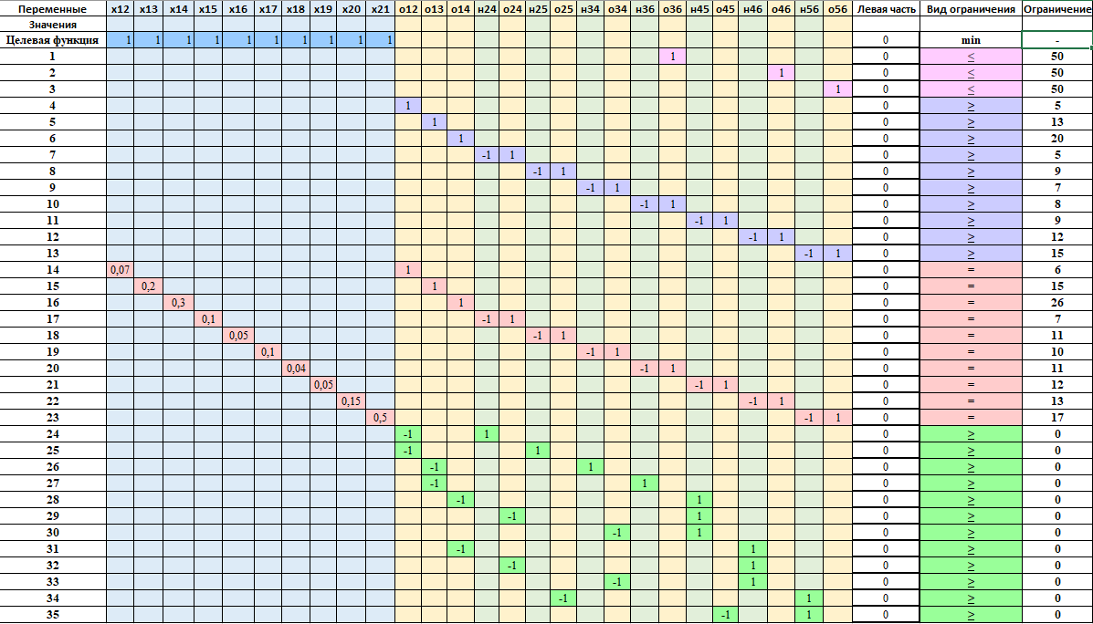

Рисунок 2 – Результат заполнения Excel

Колонка «Левая часть» представляет собой совокупность формул необходимых для поиска решений оптимизационной задачи в среде Excel. Формулы представлены на *Рисунке 3.*

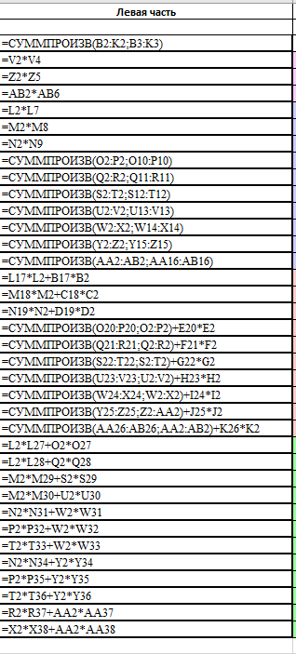

Рисунок 3 – Формулы в таблице Excel

Далее необходимо воспользоваться поиском решения введя все необходимые ограничения представленные в таблице. В качестве оптимизированной целевой функции используем ячейку с необходимыми вложениями, в качестве изменяемых ячеек задаем ячейки значения переменных(работ и событий). Результат заполнения окна «Поиск решения» представлен на *Рисунке 4*.

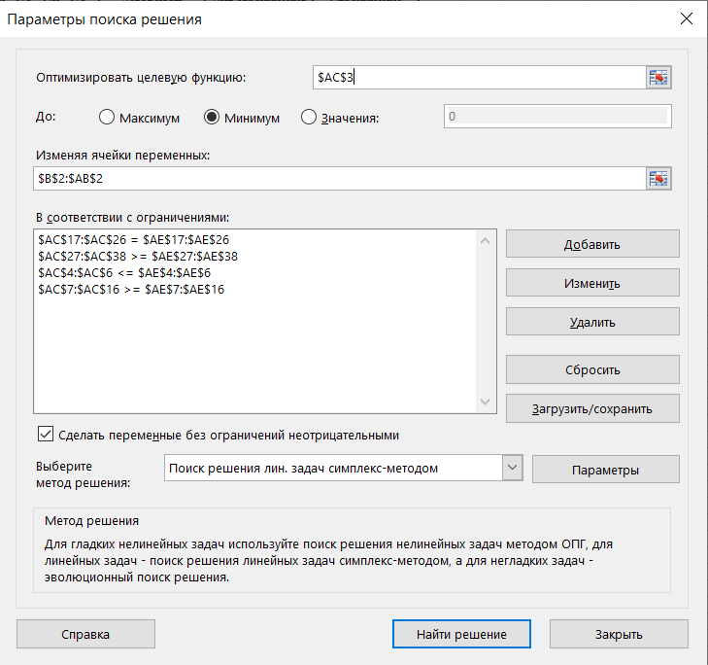

Рисунок 4 – Окно «Поиск решения»

После выполнения поиска решения получим необходимый результат, представлен на *Рисунке 5.* В таблице присутствуют новые сроки выполнения каждой работы, затраты в ден.ед., которые необходимо добавить в проект, для его оптимизации по времени, а также необходимое распределение средств по определенным работам.

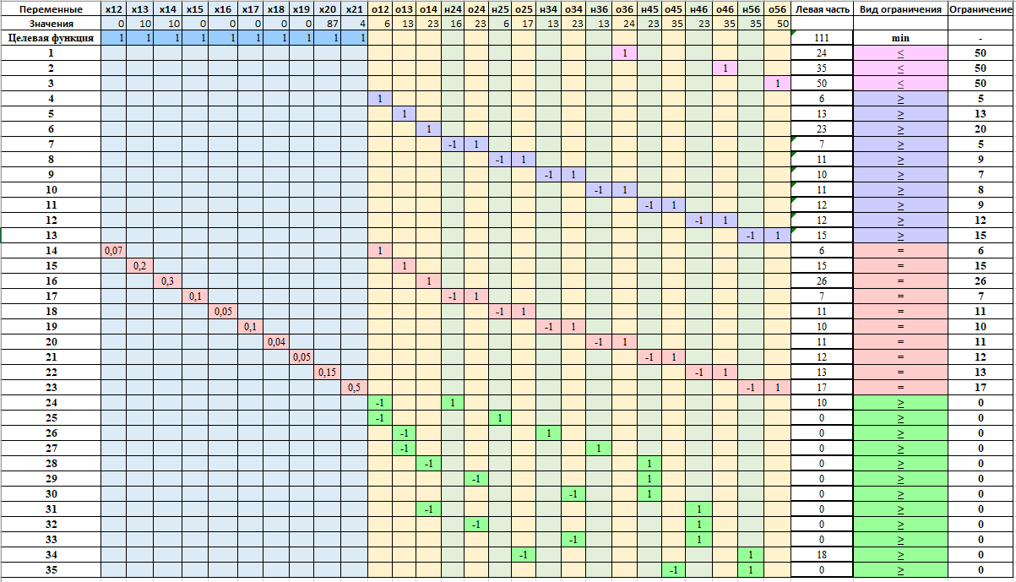

Рисунок 5 – Необходимые затраты, на оптимизацию проекта

Для нашего примера получаем следующие результаты:

|  |
| --- |
| tн12 = 0;  tн13 = 0;  tн14 = 0;  tо12 = 6;  tо13 = 13;  tо14 = 23;  tн24 = 16;  tн25 = 6;  tо24 = 23;  tо25 = 17;  tн34 = 13;  tн36 = 13;  tо34 = 23;  tо36 = 24;  tн45 = 23;  tн46 = 23;  tо45 = 35;  tо46 = 35;  tн56 = 35;  tо56 = 50;  x12 = 0;  x13 = 10;  x14 = 10;  x24 = 0;  x25 = 0;  x34 = 0;  x35 = 0;  x45 = 0;  x46 = 87;  x56 = 4;  fmin = 111; |

Результаты оптимизации представим на сетевой модели *Рисунок 6.*

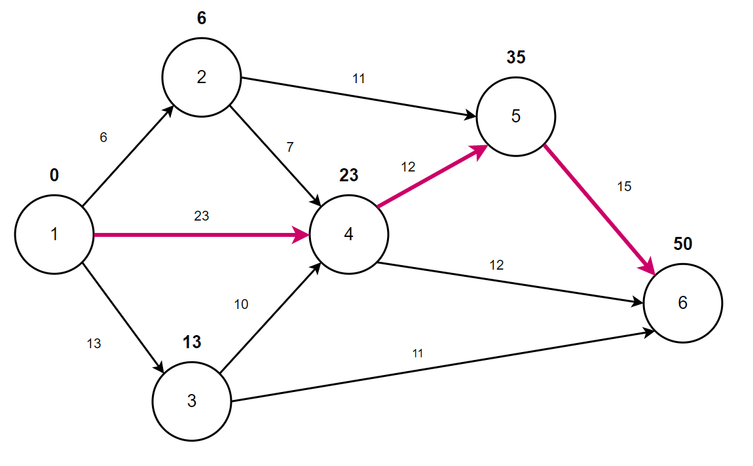

Рисунок 6 – Оптимизированная сетевая модель

**Вывод:**

Проанализировав полученные данные получили следующее, чтобы выполнить работы проекта за директивное время tо *=* 50 дн. необходимо дополнительно вложить 111 ден. ед. При этом, средства распределятся следующим образом: 10 ден. ед. - в работу (1,3) и в работу (1,4), 87 ден. ед. - в работу (4,6), 4 ден. ед. - в работу (5,6). Что приведет к сокращению продолжительности работы (1,3) на 2 дня, (1,4) на 3 дня, (4,6) на 1 день, (5,6) на 2 дня. Сокращение срока реализации проекта за счет вложения дополнительных средств составит 5 дней.